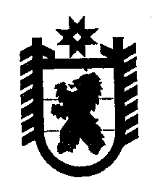
МИНИСТЕРСТВО КУЛЬТУРЫ РЕСПУБЛИКИ КАРЕЛИЯ
БЮДЖЕТНОЕ УЧРЕЖДЕНИЕ
«НАЦИОНАЛЬНЫЙ МУЗЕЙ РЕСПУБЛИКИ КАРЕЛИЯ»

П Р И К А З

г. Петрозаводск

№ ____ ____

Об определении ответственного по наполнению, обновлению информации, посвященной вопросам противодействия коррупции,
на сайте БУ «Национальный музей РК»

Во исполнение решения Комиссии по координации работы по противодействию коррупции в Республике Карелия от 26 сентября 2019 года
№ 3

ПРИКАЗЫВАЮ:

Определить ответственным за наполнение, обновление информации, посвященной вопросам противодействия коррупции, сайта БУ «Национальный музей РК» Архипова Михаила Андреевича, заведующего отделом развития и проектной деятельности.

Директор М.Л.Гольденберг

